Unit1 Meet the family!认识一下我们全家吧

句型与结构词
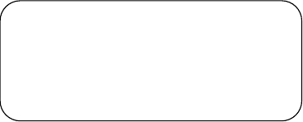
- My name is…
- Is this your / my pen?
- Yes ,it is. / No,it isn’t.
- Whose is this pen?
- It is / It’s my / your pen.

课文注释：
图 1：Hello! — 标准的非正式问候语，用于问候初次见面的人、朋友和熟人。
My name is William Jenkins. William Jenkins 在英文中，名在前，姓在后。所有名字（专有名词）
的首字母都要大写。
Is —（第三人称单数现在时）动词 be 的现在时第三人称单数形式。图 2：this — 指示代词，用于指近处的人或物。
My wife — 第一人称物主形容词+名词
图 3：How do you do? — 正式、礼貌用语。用于问候初次见面的人。用 how do you do 来回答。图 4：Lucy’s=Lucy is 切记 This is 不能缩写。
图 5：My son, Robert. — 这个陈述句中有两个补语：My son 和 Robert 这两个名词指的是同一个人， 第二个名词说明了第一个名词的一些情况。二者是同位语。书写时，同位的名词之间要用逗号。your—第二人物主形容词
图 6：Nice to meet you! — 固定短语，用于非正式的介绍，用于回答 Hi! 其它：whose — 疑问代词
no 与 not 的区别（稍微提一提，让学生以后读句子有方向性地培养语感）以下只是备注，不详讲。
not 副词。用在 be 动词，情态动词，助动词之后。Is not/can not/do not not 可位于动名词、现在分词和不定式符号 to 之前，构成其否定形式。Not doing/not done/not to
not 可以与 every,both,all 等词连用，意为“并非，不都是”，表示部分否定 Not every/not both/not all
no 用作副词
1、no 置于可数名词单数前面时，相当于 not a；放在可数名词复数前面或不可数名词前时，相

当于 not any，意为“没有的，全无的”、“远非的、完全不是的”。
2、no 用于命令或标牌中，意为“禁止的”。例如：No smoking.禁止吸烟。3、no 用于“there is no doing”结构中，意为“不可能”。
There is no expecting what will happen.无法预料会发生什么事情。4、no 可与 body, thing 等词构成复合代词。nobody/nothing
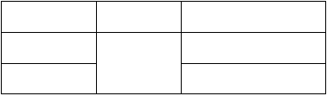句型讲解陈述句
主语
动词 be
补语
My name
William Jenkins.
is
This
my family.

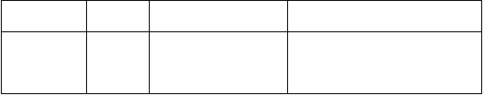一般疑问句
动词 be
主语
补语
回答
Yes, it is. / No, it is
Is it my / your pen?
not.
特殊疑问句
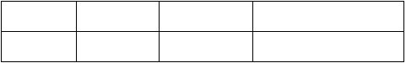
主语
动词 be
补语
回答
Whose
is
this pen?
It is / It’s my pen.
肯定句：It is my pen.
否定句：It is not my pen. 一般疑问句：Is it my pen?
特殊疑问句：Whose is this pen? 听力：
- 1 Hello! Is your name Lucy?
  - How do you do?
  - Hello! Is your name Robert?
  - Hello! My name’s William Jenkins.
  - My name’s Grace. How do you do?
  - How do you do? My name’s Alan.
  - My name’s Karen. Hello!
  - Hello! Is your name Robert?
  - How do you do? This is Paul.

  - My name’s Paul. How do you do?

答案：1

6
√ 2

√ 7 √
√ 3 √ 4 √ 5 √

8 √ 9 √ 10 √

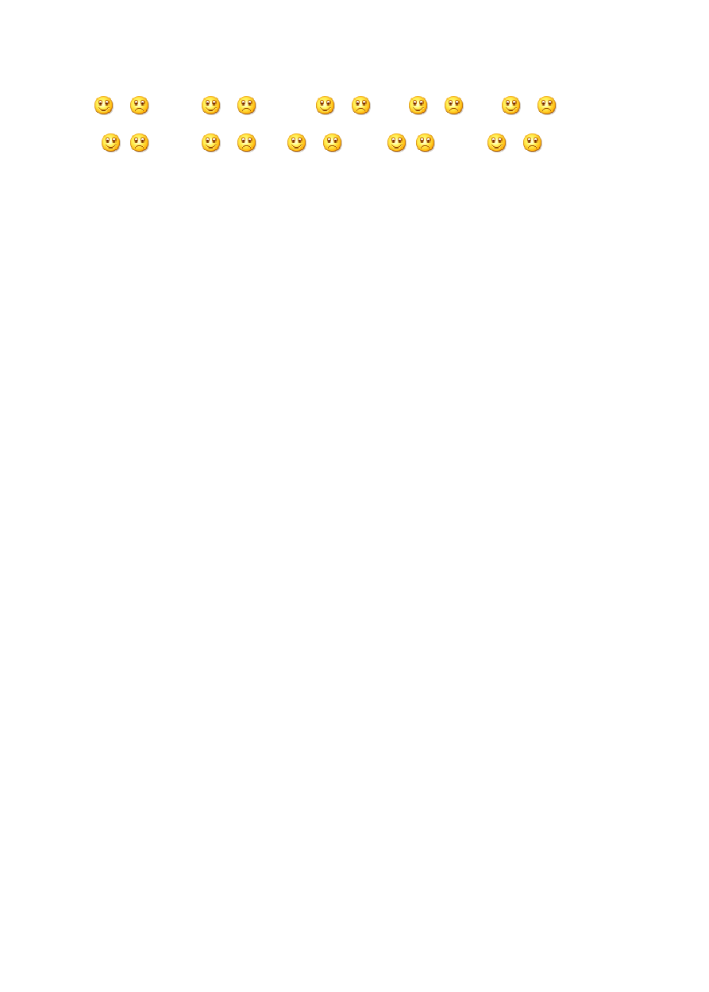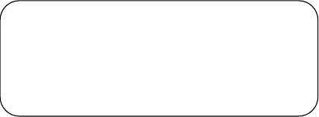

Unit2 What is it？它是什么？

句型与结构词

- What is this /that?
- This / That / It is a hat / an umbrella.
- It is a red umbrella.
- Whose is it? It’s Robert’s.
- What colour is it? It’s green.

课文注释:
图 1：What is it？— 当补语是人称代词（he,she,it）时，不能使用缩略形式。图 2：It’s green. — (不是 It’s a green)只有名词前需要加冠词。
a/an+单数名词（不定冠词）a 用于辅音前，an 用于元音前。（元音、辅音指的是音标） No, it isn’t. — 我们倾向于使用缩略形式 isn’t 而不是 is not。
It’s a (green) hat. — 形容词放在冠词和名词之间。图 3：Now look! — now 用法与 Hey！相同，用于吸引人注意。
图 5：that — 单数指示代词，指代在时间和空间上有一定距离的事物。
grey/gray 第一种拼写方法通常用于英式英语中；第二种拼写方法通常用于美式英语中，两种写法都正确。
图 6：Right ! — 感叹句，表示同意（=You are right）。
其它：what — 疑问代词，对表语进行提问，用于询问自己不知道的事物。What colour — 疑问词，引导的特殊疑问句式用于询问颜色。
bicycle/bike — 意思是相同的，但拼写不一样。前者书面化一些，后者口语化一些。colour / color — 意思一样，但拼写不同。前者英式，后者美式。
camera = photocamera
this 和 that 的用法及区别： 1、当指物时
this 指近物，that 指远物，it 没有远近之分。
在回答 this 和 that 作主语的疑问句时，常用 it 代替 this 和 that。陈述在一起的两样东西时，应先说 this，后说 that。

2、当指人时
在交际中，介绍某人时，用 this 或 that，而不用 it。回答在特殊疑问句中作主语指“人”的 this 或 that 时，答语仍用 this 或 that，不用 it。在电话用语中，“我”和“你”，不用 I 和 you，而用this 和 that，此时的 this，that 可以用 it 代替。This is 无缩略形式。
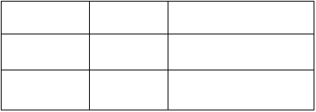句型讲解陈述句
主语
动词 be
补语
This
is
good.
It
is / isn’t a hat / a green hat.

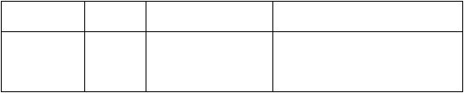一般疑问句
动词 be
主语
补语
回答
Yes, it is. / No, it is
Is it a bird?
not.
特殊疑问句
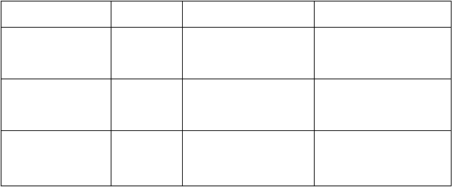
主语
动词 be
补语
回答
What
is
this / that
It is / It isn’t a
pen.
it?
Whose
is
the silver bicycle?
It is / It’s Robert’s.
What colour
is
Lucy’s hat?
It is / It’s Robert’s.
肯定句：It/This is my pen.
否定句：It/This is not my pen. 一般疑问句：Is it/this my pen?
特殊疑问句：What is it/this/that?
Whose is this pen?
 | What | colour is your | camera?
听力：1 | This is | my family.

8 A:Is it a bird?
    - This is Karen. B:Yes,it’s a silver bird.
    - My name’s Lucy. 9 A:Is it a hat.

    - Lucy’s my daughter. B:No,it’s a table.
    - What’s this? 10 A:What colour is it?
    - It’s a flower. B:It’s red.
    - A:Is it a red umbrella? B:No,it’s a blue umbrella.

Unit3 Who’s that?那个人是谁？
句型与结构词
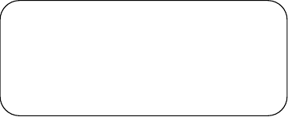
- Who is that boy?
- Which boy?
- The boy on / in / with the…
- Is Robert’s / Lucy’s bicycle silver?
- His / Her bicycle is red.

课文注释：
图 1：Who? — 用于确认某人身份的疑问词。Who is / Who’s… — 缩略形式较为常用。
… that boy, Polly? — 在说话对象与句子其余部分之间要用逗号隔开。That boy / that man — that+名词，用于指有一定距离的人或物。
图 1 和图 2：Which boy? / Which man? — 用 which 问“多个中的哪一个”，回答可以用 That boy,或者 The boy + 限定短语来表达，限定短语如：on the silver bicycle.
图 2：The man with the black umbrella — 这里使用 the man 是因为后面的限定短语（with the black umbrella）；the black umbrella 里使用 the 是因为形容词（black）说明了是哪一把伞。 with the black umbrella=carrying the black umbrella
Mr. Jenkins — Mr.是对男性的称呼语，与姓连用而不与名连用。总是用缩略式。在称呼某人时单独使用 Mr.，而不与姓连用是很粗俗、无礼的。
He’s Robert’s father — he，指男性的人称代词。
Robert’s / Lucy’s — ’s 表示所有格。（而在 it’s, he’s, who’s, what’s, that’ 中，’s 表示缩略形式：它代替的是完整形式中的一个或几个字母。
图 3：Mrs. Jenkins — Mrs.是对已婚女性的称呼语，与姓连用。在称呼某人时单独使用 Mrs.，而不与姓连用是很粗俗、无礼的。

Mr /Mrs 还是 Mr. / Mrs. — 两种拼写方式都正确；只是一种风格上的选择。句点表示缩写， 一些人仍然坚持这样用。因为这些“缩略式”现在是“唯一”的形式，许多人认为没有必要再加句点了。
She’s Robert’s mother. — she,指女性的人称代词。
图 4：on the red bicycle — 骑车人骑在自行车“上面”，所以用 on。
图 5：in that old car — “inside”（在里面），司机坐在车内，所以用 in。图 6：too=also 也 — 它通常放在动词短语的后面。
That’s right — 表示同意、认可。
their — 第三人称算数物主形容词= Robert’s and Lucy’s。比较 my/your。
He’s a student. — 当我们表达某人、某物是什么身份时用 a/an=“one of a class of people we call students”（我们称作学生的那类人中的一个）
其它：who / which — 疑问代词
Who 仅指人，可以用来询问任何人，包括男性、女性，单数和复数的人。Who is…?这类特殊疑问句通常用来询问人的姓名和身份。
What is…?句型主要用来询问人的类型或职业。with — 在…上面、与…一起
cousin — 可适用于父母之兄弟姊妹和子女
too — 通常都置于句尾，在否定句的句尾则不用 too，而使用 either。在口语中，too=very 名词所有格：
在英语中，有些名词可以加’s 来表示其所有关系，带这种词尾的名词形式称为该名词的所有格。
1、构成形式及用法
- 单数名词词尾加’s，复数名词词尾如没有 s，也要加’s。
- 名词复数词尾有 s 的，词尾只需加’即可。
- 人名所有格的构成
  - 不以-s 结尾的人名→所有格词尾加-’s
  - 以-s 结尾的人名→所有格词尾加-’s 或省字符“’”
  - 以-s 结尾和复数人名→所有格词尾加“’”
  - 表示几个人共有一样东西时，只需在最后一个人的名字后加’s，如表示各自所有，则需要在每个名字后面加’s。在有些句子中，名词所有格修饰的词通常可以省略。
句型讲解

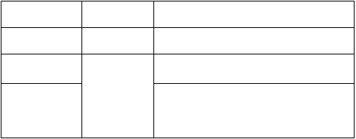
陈述句

主语 | 动词 be | 补语
That | is/’s | Robert Jenkins.
He |  | a student.
She | is / isn’t | the boy on the bicycle.  The woman in the blue taxi.
一般疑问句
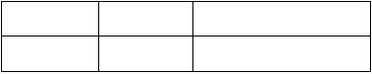
动词 be
主语
补语
Is
he/she
Robert’s mother?
特殊疑问句
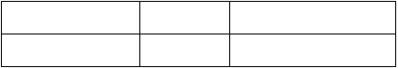
主语
动词 be
补语
Who
is/’s
he / she?
听力:
This is my brother’s family. That’s Sam there. Sam is my brother. That woman with the hat is Dora. Dora is Sam’s wife.
That girl is Sam’s daughter. Her name’s Flora. Flora’s my niece. And the boy is my nephew, Tony. Tony is Sam’s and Dora’s son.
The woman with the camera is Janet. She’s my sister. And she’s Sam’s sister, too, of course.
答案：
从左至右：Sam Flora Tony Dora Janet

Unit4 Robert isn’t well.罗伯特感觉不舒服。

句型与结构词
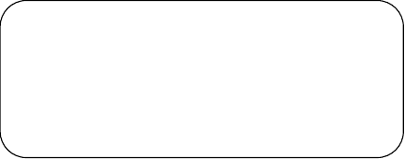
- Is Robert hungry or thirsty?
- Robert is thirsty .He is not hungry.
- Is he/she thirsty? Yes, he/she is. /No ,he/she isn’t.
- How are you? How is he/she.
- Who is thirsty?—Robert is.
- What is funny?—This story is.

课文注释:
图 1：How are you? — I’m fine. — 朋友或熟人之间礼貌问候的惯用语句；不能用于介绍人相互认识的场景。固定用法。
very — 与形容词 well, sure, hungry, thirsty, busy, sorry 等连用，强化形容词的意思。图 2：I’m/I am sorry! — 通常使用缩略形式。表示“难过”“遗憾” “对不起”。
What’s the matter with sb? — 固定用法。
图 4：Poor Robert! — 放在名词的前面时，poor 表示“不幸”。（放在动词后面，它表示“贫穷”。） 图 5：What about ... ? — 询问情况时的惯用语句。
图 6：Perhaps(he is)not very ill — 当问句是主语+be 结构时，回答的主语如果与问句的主语相同，可以省略主语+be，此处省略的是 he is.
Better safe than sorry! — 常用谚语，固定用法。
其它：1、good 的含义最广，常用来表示好的质量、好的品质、可用来说明人或事物。例如：Jim is a good student. It is a good watch.
2、fine 侧重于“质量的精细、身体健康”，表示品质、特点和能力的好，比 good 的语气要强

些，也可以表示“天气晴朗”的意思。
例如：It is a fine day today. This is a fine watch.
3、nice 是对取悦于感觉器官的东西而言，常带有一定的感情色彩，含有“美好的、美妙的、美味的、漂亮的”等意思。也可以表示对人友好的、和蔼的意思。例如：She is a nice girl. 4、well 作形容词时指身体健康状况良好，表示“好”时是副词，用来修饰动词。
5、stupid 指“智力差的” 、“反应迟钝的” 。
例如：He is very stupid in learning maths. 他学数学很笨。
6、silly 指“头脑简单的、不懂事的” 、“傻头傻脑的” 。例如：Don’t be silly!别傻！ Silly 有时带感情色彩。例如：You silly child. 你这个傻孩子。
7、foolish 指“无头脑的” 、“缺乏常识的” 、“缺乏判断能力的” 。
例如：He is foolish to throw away such a chance. 他真蠢，丢掉了这么一个机会。 概括起来，foolish 相当于汉语的“愚蠢” 、stupid 相当于“笨” 、silly 相当于“傻” 另外，我们也用 fool 这个词。Fool 是个名词，意思是“傻子”（常指先天性的智力不会者）例如：Don’t act like a fool.
8、how(疑问副词)引导的特殊疑问句
⑴用于朋友之间的问候，询问健康状况等。How are you?
⑵How do you do?是初次见面时的一句客套话，回答也用此句。
⑶How 经常用在询问目前状况的疑问句里。
⑷How about... ?表示……如何，怎么样？What about=How about 怎么样

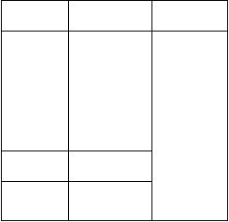句型讲解陈述句
主语
动词 be
补语
is/’s
is
well.
Robert
hungry.
He
not/i thirsty.
I
sn’t
am / ’m
ill.
right.
You
are

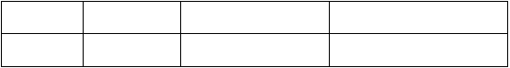一般疑问句
动词 be
主语
补语
回答
Is
he/Robert
well?
Yes, he/she is.

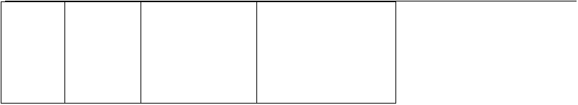
she/Karen thirsty or hungry?
No,he/she is not/isn’t.
He/She isn’t hungry. He’s/She’s thirsty.

选择疑问句中两种或两种以上的情况用 or 连接，结构为：一般疑问句+or+被选择的情况。回答时不能用 yes 或 no，语调一般是第一种选择用升调，最后一种选择用降调。
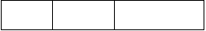Who 作主语的问句
Who
is/are
(very)hot?
听力：

1：A | — | 012 | 7687 | 3149 | B | — | 014 | 0286 | 5370
2：A | — | 019 | 0175 | 2469
3：A | — | 020 | 7695 | 1234 | B | — | 054 | 9632 | 7165
4：A | — | 020 | 8532 | 4296 | B | — | 077 | 6672 | 9344

Unit5 Meet the neighbours.认识一下邻居们！

句型与结构词：

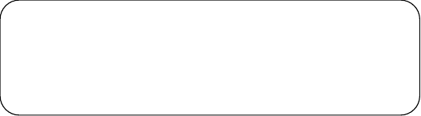student?
Look at him / her / it.
Is he a teacher? Is he a student? Is he a teacher or a Are you a teacher—? Yes, I am. / No, I'm not.
What's his / her jo—b?He's / She's a teacher. What do you do?— I'm a student / an accountant.

课文注释：
题目：Meet the neighbours — 我们用 the 表示特指
图 1：Hello! My name is Paul — 惯用语句，把自己介绍给相同年龄或社会地位的人。
your/our new neighbor — your — 第二人称单数和复数的物主形容词；our — 第一人称复数的物主形容词，见第 1 课的 my family 等。物主形容词与 a/an 和 the 属于同一类词；在名词前面只用它们中的一种。不是 the my family。
That’s a nice name — a/an 表示一类事物。
图 2：What do you do? — 惯用语句，询问某人做什么工作。（现在这个阶段先不要讲解动词 do 的形式和用法）
I’m a student/an art student — a/an 表示一类事物；a 用于以辅音开头的名词前面；an 用于以元音开头的名词前面。

At the sports academy/at art student — at 用在地名之前；the sports academy/the college
— the 表示物指
图 4：Come and meet — 用 and 连接两个祈使动词。
图 6：Hi,everybody! — 同时向多个人打招呼时用的非正式问候语。
Thank you for the welcome! — Thank you 与for 连用；the welcome — 表示物指=“the welcome you have given me”
其它：What do you do?=What’s your job?你干什么工作？
What does your mother do?你母亲做什么工作？注意动词的三单形式
某些职业后面+man，woman 就变成从事此职业的人，构成复合名词。例如： police — policeman，policewoman post — postman
谢谢的几种表达：
Thank you(very much). Thanks. Thanks a lot.
回答：You’re welcome. Not at all.（长辈对晚辈） That’s all right.（小对大）

陈述句

主语  My name | 动词 be  is/’s is | 补语  Paull.  a nice name.
He/She/It/I | not/i
 | sn’t

I am / ’m

一般疑问句
a student(at the art college).

动词 be 主语 补语 回答

he/Paul

a teacher?
Yes, he/she/it is.

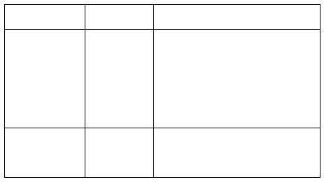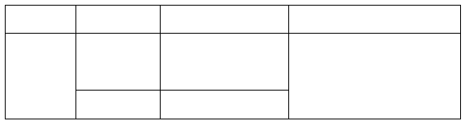Is she/Karen No,he/she /it is
it a nice name? not/isn’t.

听力答案：1 | √ | 2 |  | √ 3 | √ | 4 | √ | 5 | √
6 | √ | 7 | √ | 8 | √ | 9 | √ | 10 |  | √

Unit6 Gossip! 闲谈！

句型与结构词：
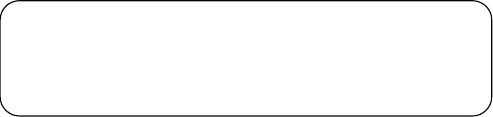
- Whatnationalityisshe?She'sEnglish.Sheisn'tFrench.
- She'saprettygirl.Hermother'safamousphotographer.
- Lookatthatstudent.(Describehim/her.)
- ThatEnglishstudentistall.He'satallEnglishstudent.

课文注释：
图 1：The girl over there — the，特指，因为 over there 已经说明是“哪一个” 。图 2：She is a(very)pretty girl. /She’s a nice girl. — a 表示一类名词。
She is clever, too — 形容词作补语时前面不加冠词。
图 3：Where’s she from — 惯用语，询问某人来自哪里或某人的国籍。English/American — 表示国籍的形容词首字母要大写。
She’s from Washington — from 表示来自哪里。 Washington — 表示地点的名词首字母要大

写。
图 4：her family — her，女性第三人称单数物主形容词。
here，too — her，地点副词，放在 too（= also）的前面。Too=“also”（也），常放在短语的后面。
an accountant — 这里使用 an 是因为 accountant 是以元音开头的单词。图 5：in the expensive car — 坐在汽车里面，所以用 in。
图 6：Pretty? She’s beautiful! — pretty 和 beautiful 用来形容女性时都有夸奖的意思。Pretty 指“看上去令人赏心悦目，好看” ，beautiful 常指“看上去很可爱” ，但也可以表示“格外优雅” 。
handsome — 通常用handsome 而不是beautiful 来形容男子长得好看。（广义上来讲，handsome的意思是“给人印象深刻，令人赏心悦目的，慷慨的” ，可以用来形容男性或女性，甚至是动物或者物品。）Wait and see! — 由 and 连接的两个祈使动词。
其它：beautiful, pretty, good-looking, handsome 用法区别
一、beautiful 的用法
beautiful 表示“美”，可用于人或事物。用于人时，通常只用于形容女性或小孩，一般不用于男性。它表示的“美”主要指能“给感官以极大的快乐(giving great pleasure to the senses)”，它侧重从客观上表明一种接近理想状态的美，大多是指内在的美，它所表示的“美丽”包括美学上所讲的美，语气很强。
lovely 和 beautiful 一样，不仅仅含有使人尝心悦目的意思，而且它还含有能够刺激强烈感情的意思，这种感情上的喜悦可以是视觉的感受，也可以是嗅觉或触觉的感受。
二、pretty 的用法
pretty 主要表示“漂亮”、“俊俏”、“标致”等义，可用于人（主要是女性和小孩）或事物，语气比

beautiful 弱。它往往侧重从主观上评述某人或某物，含有“可爱”或“讨人喜欢”之意。如： 注：偶尔用于男性，但通常带有贬义。
三、good-looking 的用法
good-looking 意为“好看的”，主要用于人（男人、女人或小孩），不常用于事物。如： He (She) is good-looking. 他(她)长得很帅(漂亮)。
四、handsome 的用法
handsome 意为“英俊的”，主要用于男性，但有时也用于女性（一般只用于成年女性，不用于少女），意为“体态健美的”、“端庄稳重的”。

询问国籍：
1、What nationality+be+主语?
What nationality is that student? 那个学生是哪个国家的？ He is American. 他是美国人。
2、Where+be+主语+from?
Where is she/that student from? 她/那个学生是从哪儿来的？ She/That student is from England? 她/那个学生来自英格兰。
注：表示国家的形容词与表示国籍的名词有时相同，但并不是总是如此。例如：He’s American. 和 He’s an American.
He is English. 和 He is an Englishman. He’s Chinese. 和 He’s a Chinese man.
听力： 对话 1
A: That girl over there — is she our neighbour’s daughter? B: Which one?
A: That girl over there. The one in the red dress.
B: Oh, that girl! No, that’s Helen. She’s French and she’s at the sports academy. That y oung man beside her is Paul. He’s at the sports academy, too.
对话 2
A: Hello! I’m Susan.
B: Nice to meet you, Susan. My name is James.
A: Nice to meet you, too. James, this is my sister, Jenny. Jenny, meet James. C: Hello, James. Are you at the art college, too?
B: Yes, I am. What about you?
C: No, I’m not an art student. I’m still at school. 对话 3
A: Excuse me. Are you Mr. Austen?
B: No, sorry! My name’s Peter Williams. Jack Austen is that man in a blue shirt. A: The man with short, dark hair?
B: Yes, that’s right. A: Thank you very much.

B: You’re welcome.
答案：对话 3 与图片内容相符。

Unit7 Where’s my pen? 我的铅笔在哪儿？
句型与结构词：
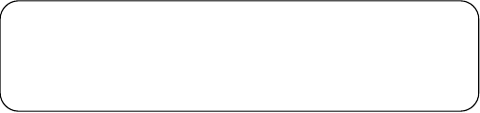
Whereis/Where'smynewruler? It'sin/on/under...
Whichone? —Thisone./Thatone./Thesmallone. Givemethat...,please.

课文注释：
图 1：Which pen? — The blue one.即 Which pen? — The blue pen / This / That one.我们用

one（代词）来代替前面已经提过的单数名词。在这一用法中，one 的前面总有一个限定词 the， a/an+形容词，this，that 或者 which。（这里 one 的意思与数字 one 不同：one pen，two pen， three pens — 数字前面不加限定词。）
图 2：Sorry, Mum! — Sorry+名字是礼貌道歉的习惯用语。在动词短语和讲话对象之间要加一个逗号。
图 3：The long silver one — 当名词前面出现两个形容词的时候，更具体的那个形容词要紧挨着名词放在它前面。因此，表示“大小”的形容词要放在表示“颜色”的形容词前面。Give me my ruler. give 是带双宾语的动词，了就是说，give 后面的第一个名词或代词是动作的“接受者”，第二个名词或代词是所给的东西。
…，please — 我们用 please 表示礼貌的请求。在社交场合，如果 give 前面或者句子末尾不加 please 的话，就不可能用 give 表示请求。在动词短语和 please 之间要加一个逗号。
图 4：Here you are — 把某物递给另一个人时所用的习惯用语。I’m sorry, Mum — Sorry!的完整形式。（图 2）
图 5：in the expensive car — 坐在汽车里面，所以用 in。
图 6：No harm done! — 固定短语=There is no harm done。我们用它来友好地回答别人的道歉。它表示冒犯是暂时的，现在已经没关系了。
Put it… — 祈使形式，类似 give。但是 put 后只跟一个直接宾语。
…on his desk — on 表示在物体的表面上，如桌子或大型建筑物，如 on a bridge。Thanks, Mum! — Lucy 感谢她妈妈把这件事放在一边。Thanks!适合家人、同龄的朋友之间使用，但是对那些家庭成员以外的人，或者权威人士，Thank you 比 Thanks 更礼貌。
其 它 ： 一、介词
释义：介词是一种虚词，它不能单独在句子中担任成分，需要与名词、代词、短语或从句构成介词短语，从而担任句子的成分。
分类：介词按词词义可分为表示时间的介词，表示地点的介词和其它介词。表示地点的介词有 at， in ，on，under，near，into，out of，along，up。本单元主要涉及其中的几个in，on，under。
1、in 的用法
in 表示在……里面。
in the box 在箱子里 in the case 在盒子里 in the room 在房间里
—Where is my ruler? 我的尺子在哪里？ —It is in your schoolbag. 尺子在你的书包里。2、on 的用法

on 表示在……上面，两物体有接触面。
on the desk 在桌子上面 on the map 在地图上 on the bed 在床上
—Where is my pen? 我的钢笔在哪里？ —It is on the desk. 在书桌上。3、under 的用法
under 表示在 下面，一般是正下方。
under the desk 桌子下面 under the bed 在床下 under the chair 在椅子下面
—Where is the cat? 猫在哪里？ —It is under the chair. 在椅子下面。二、不定代词 one
1、定义
不指明代替任何特定名词或形容词的代词叫不定代词。不定代词表示各种程度和各种类型的不定意义它们在逻辑意义上是数量词，具有整体的局部的意义。
2、用法
不定代词 one 用于指代前面提到过的某一类型的人或事物，或双方都已经知道的正在谈论的某类事物，以避免重复。不定代词 one 的复数形式是 ones，one 和 ones 的前面都可以用定冠词修饰，也可以有自己的定语。
Where is my ruler? The long one, please. 我的尺子在哪里？就是那把长的。No, not that blue one. The silver one. 不是那把蓝的，是那把银色的。
one 代替 ruler；the long，that blue，the silver 作为限定词修饰one，使之有了特定意义。三、Where（疑问副词）引导的特殊疑问句
where 用来询问地点（或者是确切的情况，或者是一般的情况），对 where 疑问句的回答可以是整句、短句或者是单个的词。
例如：—Where is the table? 桌子在哪儿？ —It’s in the middle of the room. 在房子的中间。
—Where do you live? 你住在哪儿？ —(I live in)Beijing. （我住在）北京。

听力： 对话 1
A: Excuse me! Excuse me, please! B: Yes?

A: | Is that your umbrella? | B: | Sorry?
A: | Is that your umbrella?
B: Oh, yes, it is! How stupid of me! Thank you very much! 对话 2

A: Who’s your favourite teacher, James? B: I’m not sure. Mrs. Hislop is very nice. A: Which one is she?
B: She’s my English teacher.
A: Is she the young one with the short skirts? B: That’s right. She’s OK.
A: That’s nice. 对话 3
A: Look at that car, Sandy! B: What about it?
A: It’s the new S-500!
B: The new S-500? What’s that?
A: It’s my favourite car. Isn’t it beautiful?
B: Beautiful? I’m not sure. It’s very big!… Is it expensive? A: Expensive! Yes, of course it’s expensive! It’s thirsty, too!
B: Hm… Our car isn’t very big. It isn’t very expensive. And it isn’t thirsty! But it’s n ice car. With its four wheels, it’s fine for me!
答案：对话 1 与图片 b 内容相符。对话 2 与图片 c 内容相符。对话 3 与图片 a 内容相符。

Unit8 A bump in the night! 夜深人不静！
句型与结构词：

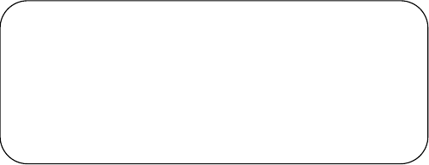
- There's a noise in the living-room.
- Is there a man at the door?
- Yes, there is. / No, there isn't.
- There's a / an ... at / on / in / near ...
- There's a man at the door.
- Who is it?
- It's the postman.

课文注释：
题目：a bump=“You don’t know what bump/noise I mean.”（你不知道我说的那个声音是什么）。我们在第一次提到一个可数名词时前面要加 a/an=“an example of its kind”（某一类中的一个）。
…in the night — in=during a period of time，在一段时间之内；the night — 使用定冠
词是因为上下文限定了“哪个晚上”。图 1：Wake up! Listen! — 祈使句。
There’s/There is a noise…=“a noise exists”（有声音）—我们用 there’s/there is 来介绍新信息。
In the living room/in the kitchen 在一个封闭的空间内用 in；the living room=“the one you and I both know about”（你和我都知道的那一个）
It’s a burglar! — It’s a =“The noise is a”，a 表示类属。
Nonsense! — 表示强烈的不满=“What you are saying is nonsense!”（你这是胡说！）图 2：It is a burglar! — is 要重读，表示强烈的肯定。
图 3：There’s a torch — a torch — 第一次提到一个单数名词的时候用不定冠词；Give me the torch, please — the torch=“the one you have mentioned”（你提到的那个）
图 4：Here it is — 前面我们已经讲过 Here you are 是在社交场合某人递给另一个个某物的时候的礼貌用语。Here it is=It is here，用来表示实际的可获得性/地点。
…be careful! — 祈使动词短语，与 please 连用语气更温和。
Some — 不定代词=“a person I don’t know who”（我不认识的一个人）。 downstairs — 地点副词
图 5：Who’s there? — There 是地点副词。Who is it? It’s me, Dad! It 指某个不明确的事物。此处，我们把 it 叫作“虚主语”（empty subject）：it 放在这里是因为英语句子中必须有个主语，只是这里没有指代具体的名词。It’s m — 指某人或某物的时候用宾语代词（It’s me）。

图 6：…wide-awake — 有一小类形容只能用于动词之后，不能用于名词之前，awake 就是其中之一。它们都暗含一个“状语”的含义=“in a state of being”（处于某一种状态）比如 awake； wide-awake=very much awake（非常清醒）。
We’re all… — 在复数主格或宾格代词后面我们用 all 来表示“everyone in the group”（所有人）。它通常放在动词 be 的后面。
其 它 ： 一、介词
1、at 的用法
at 作地点介词时表示“就在旁边”。
She is at her desk. 她在她的旁边。He is at the door. 他在门口。
2、near 的用法
near=not far 表示“近的，不远的”。
The school is near the railway station. 学校在火车站附近。There is a river near my house. 我的房子旁边有一条河。
3、二者的区别
at 意思是“在……附近”，实际距离就是近，我们所用的 at the door，at the desk 中 at 就表示 “just outside”（就在外面），“just behind”（就在后面）这种意思。
near 的意思是“在……附近”，实际距离不一定远或近，取决于说话者。例如，你认为 2 公里是“近”，他认为 10 米是“近”。
二、there be 结构
英语中 there+be 结构表示“某处（或时间）有某人或某物”的意思。there 是引导词，本身无词义，be 为谓语动词，它后面的名词用作主语，两者必须取得数的一致，句子最后是地点（时间）状语。
1、结构：There be+名词+地点/时间状语。
There is a dog under the bed. 床下有一条狗。
a dog 为主语，there is 表示“有”，under the bed 为地点状语。There is a noise in the living-room. 客厅里面有动静。
a noise 为主语，there is 表示有，in the living-room 为地点状语。2、一般疑问句结构：Be there+名词+地点/时间状语？
there be 句型的一般疑问句将 be 提到句子最前面即可。

以上内容仅为本文档的试下载部分，为可阅读页数的一半内容。如要下载或阅读全文，请访问：https://d.book118.com/818134031003006024

